基于Django框架的Let’s购电商平台
用户操作手册

编 撰 人：
审 核 人：
批 准 人：

版本历史
日期 | 版本 | 说明 | 作者

目录
1. 引言 1
1.1. 目的 1
1.2. 适用范围 1
1.3. 术语和缩略语 1
1.4. 参考资料 2
2. 软件概述 2
2.1. 功能 2
3. 运行环境 2
3.1. 硬件 2
3.2. 支持软件 2
4. 使用说明 2
4.1. 功能点名称1 2
4.1.1. 功能介绍 2
4.1.2. 操作界面图示 3
4.1.3. 操作指南 4
4.2. 功能点名称 4
4.2.1. 功能介绍 4
4.2.2. 操作界面图示 5
4.2.3. 操作指南 5
4.3. 功能点名称 8
4.3.1. 功能介绍 8
4.3.2. 操作界面图示 8
4.3.3. 操作指南 8
4.4. 求助查询 9

引言

目的
该手册编写的主要目的是帮助用户学会操作该软件产品。
预期读者有商家和普通用户。

适用范围
- 基于Django框架的Let’s购电商平台
- 用户：该系统的应用适用所有人群，应用于在线购买商品业务

术语和缩略语（待修改）
术语：
数据库连接工具（mysql-connect-tool），SpringBoot框架；
表单验证（validate）,购物车（buycar）,收藏（collect）,商品（goods）,
订单表（orderform）, 店铺(store), 商品分类 (type)，用户表（user）,用户权限表（u_role）；
身份：用户的身份，如：普通用户、卖家、管理员等；
权限：对应身份的情况下，对于该身份如何进行更为细致的授权管理方式；
RestultMap说明（继承自HashMap，键值对类型为<String, Object>）
里面有success、fail、code、message默认属性提供，还有自定义添加元素

参考资料
本项目已经发布《需求分析》，《需求规格说明》《数据库设计书》
本项目数据库设计严格按照数据库行业规范设计，设计严密，无其他差漏

软件概述

功能
分为两个角色模块，分别是普通用户以及卖家，用户登录注册、用户购物、浏览商品、将商品添加到购物车、购买商品、查看历史订单。

运行环境

硬件
适用于所有，没有任何要求。

支持软件
操作系统：Windows10
数据库系统： MySQL8.0、Redis
开发平台：PyCharm

使用说明

功能点名称1
- 登录注册功能

功能介绍
- 本模块主要完成如下功能：
- 实现用户的登录授权
- 实现前端页面部分的菜单动态渲染
- 实现后端接口级别的权限控制
- 用户忘记密码，密码找回的相关功能
- 用户注册的相关功能
- 用户注册所需的表单依赖

操作界面图示
登录页面：

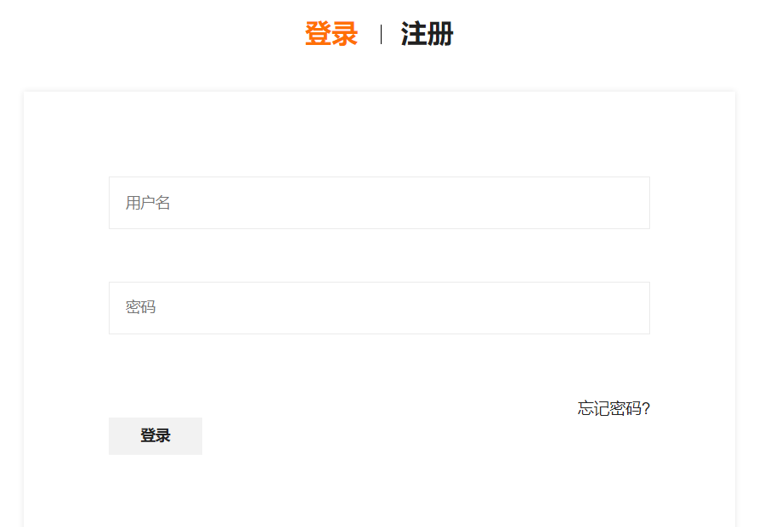
注册页面：
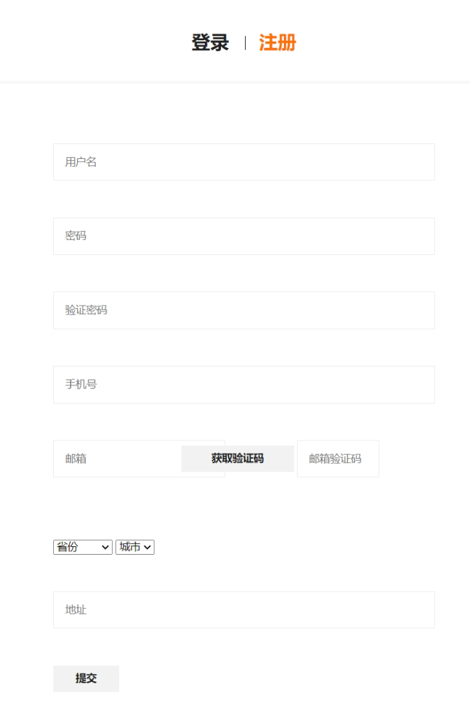
忘记密码：

操作指南
- 普通用户、商家:
如有账户，可以在用户登录页面进行登录，进入到平台主页，忘记密码可点击页面右下角【忘记密码？】进行密码找回，如果没有账户，可以点击【注册】，进行账户注册，然后登录，进入到商城主页，具体页面显示，见4.1.3中的图片

功能点名称
- 用户购物

功能介绍
- 浏览商品
- 将商品添加到购物车
- 购买商品

操作界面图示
操作界面的图示请参考4.2.4的操作指南

操作指南
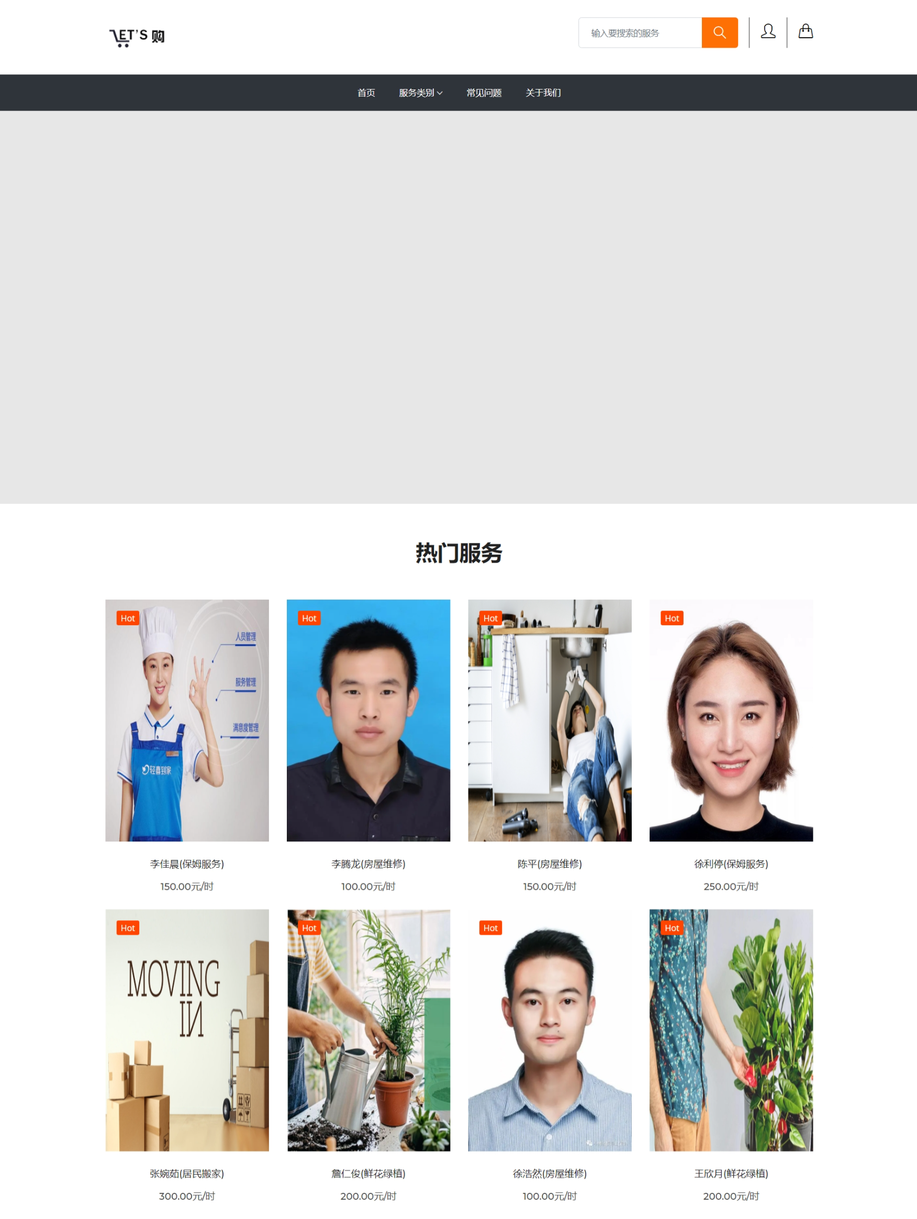
用户可在平台首页点击个性化推荐或热门服务中的图片进入对应商品详情页面。
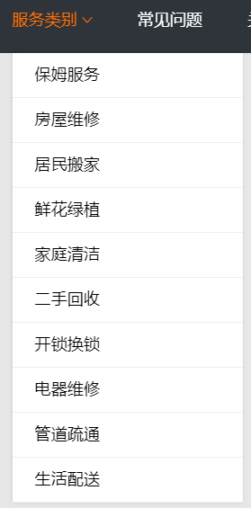
用户可在页面上方服务类别中选择目标服务类别，点击查看该类别下的所有商品。如家庭清洁模块如下图展示。
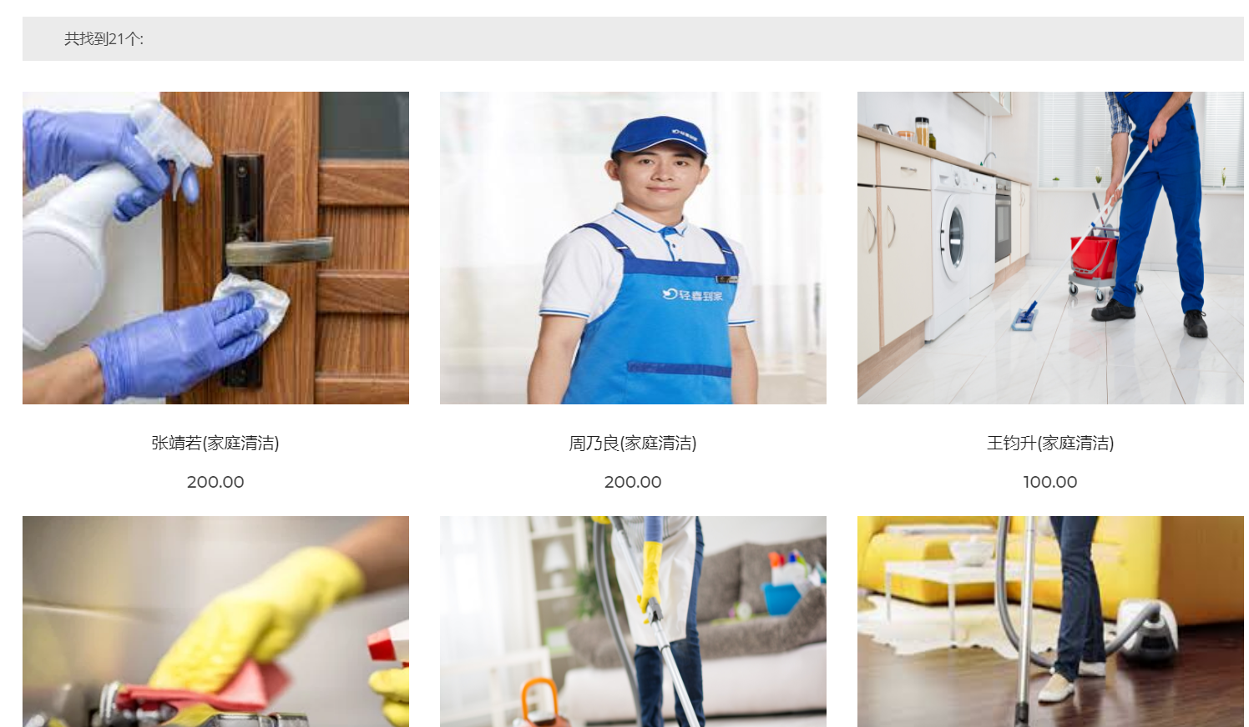
点击服务分类中的图片进入对应的商品详情页面。
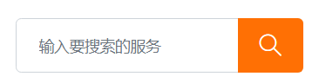
用户可在页面上方搜索框中输入目标关键词进行检索。

如输入维修，搜索结果页面如上图所示，可点击搜索结果中的图片进入对应的商品详情页面。
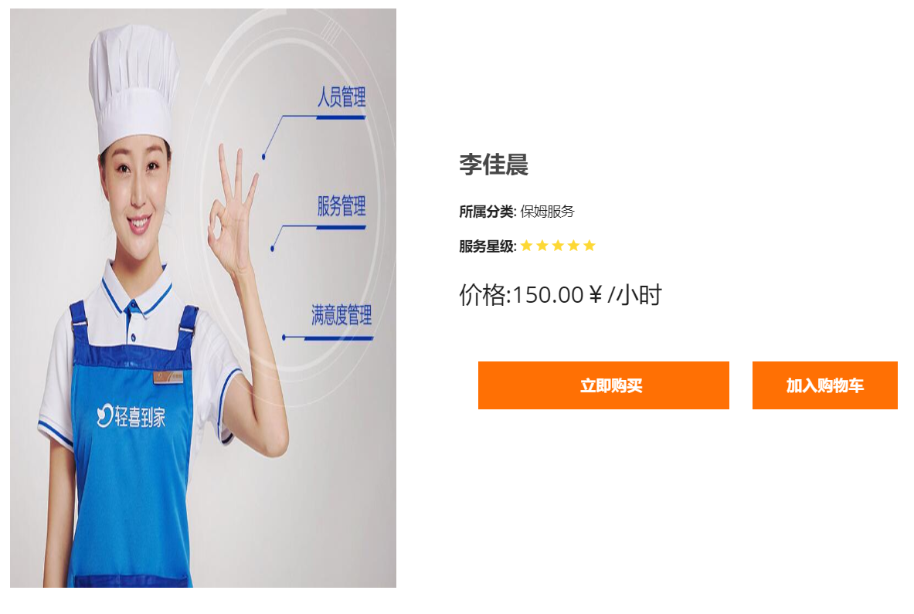
用户在商品详情页面，可点击【立即购买】，进入商品购买页面，或点击【加入购物车】，将该商品加入购物车。
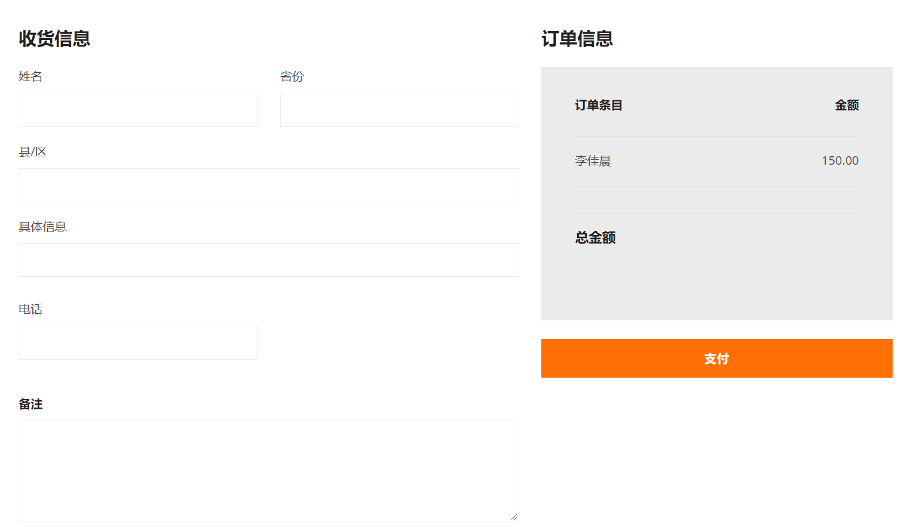
在商品购买页面中，用户输入收货信息，点击【支付】，进入付款页面。

功能点名称
- 我的账户

功能介绍
- 查看修改个人信息
- 查看全部订单
- 修改密码

操作界面图示
操作界面的图示请参考4.2.4的操作指南

操作指南
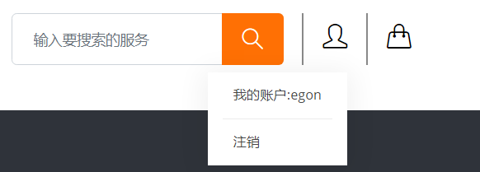
用户可在页面右上角点击【我的账户】，进入我的账户模块。
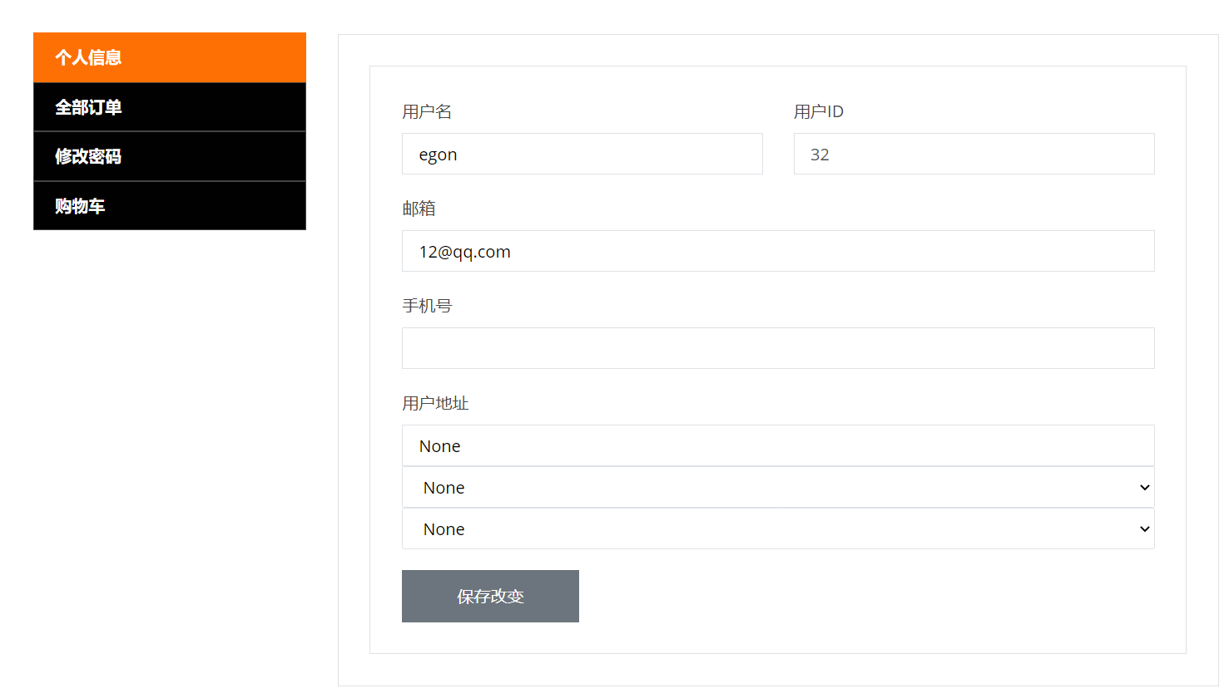
在【个人信息】页面，可对用户名，邮箱，手机号，用户地址进行修改。点击【保存改变】，记录修改。
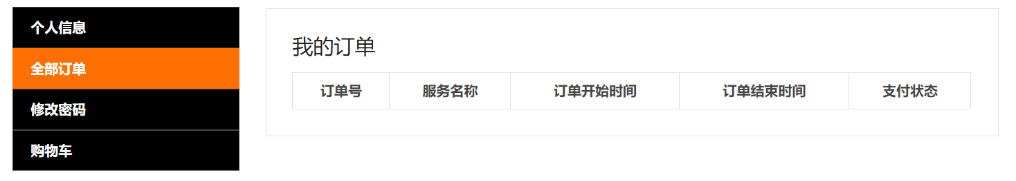
在【全部订单】页面，可查看历史订单信息。
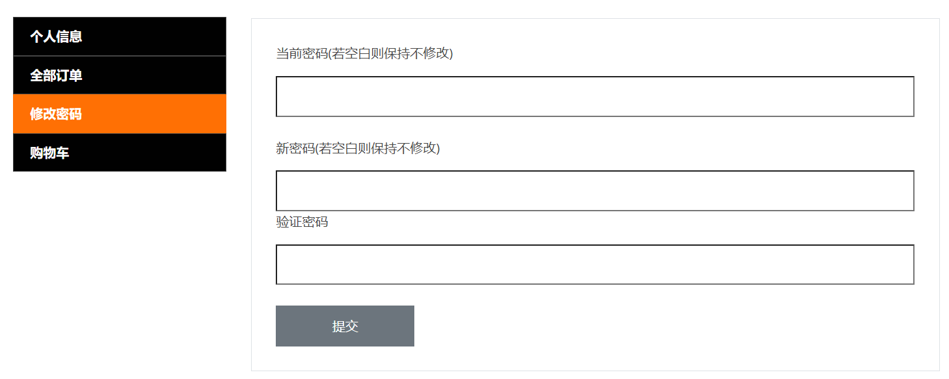
在【修改密码】页面，修改账户密码。
点击【购物车】，进入用户购物车页面。

求助查询
用户在使用该系统时，如有任何疑问可以打开该文档，查看目录，选择出现的问题，然后找到相应的页码，去查看详细的解决方法。

